« Детское «хочу »
и родительское снисхождение»

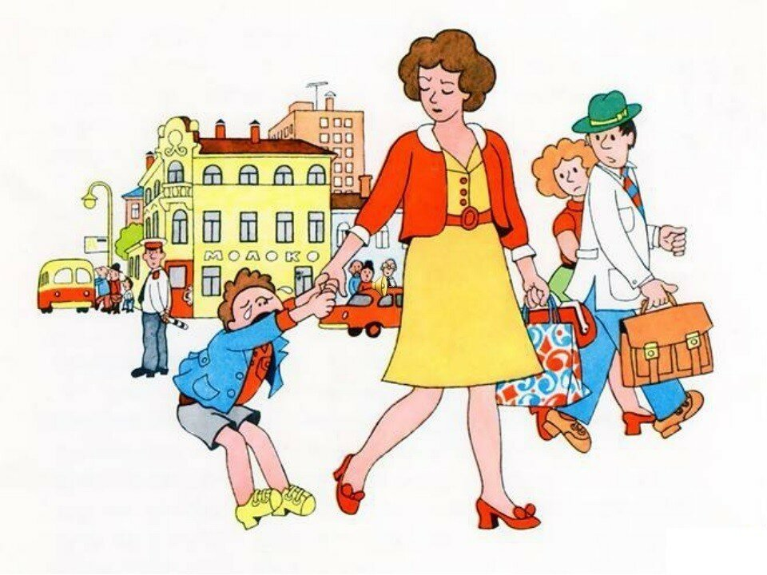

К сожалению, ещё у многих родителей существует мнение, что для ребёнка детство будет счастливым лишь тогда, когда все его желания и прихоти беспрекословно выполняются. Он это любит, он это хочет, он просит это купить, он это не ест. Одержимые в стремлении доставить ребёнку радость и удовольствия, подобные родители не заглядывают вперёд, не думают о будущем ребёнка.
Дисциплину желаний надо воспитывать буквально с пелёнок, когда малыш впервые произносит «дай-дай». Многие из молодых родителей, умиленные детским «дай», не способны устоять против неразумных притязаний. Ведь он настолько мал и его желания столь невелики, что их удовлетворить не составляет особого труда.
Растроганные, они суют в детскую ручонку всё, к чему тянется малыш. Ребёнок познаёт мир! И если любое его «дай» постоянно подкрепляется родительским «на», у него вырабатывается определенный «рефлекс» удовлетворения.
Трудно такому ребёнку жить в коллективе. Он то и дело вступает в конфликты со сверстниками, взрослыми, с окружающей жизнью, которые требуют от него умения поступиться своими желаниями, о ком-то позаботиться.
Человек, не научившийся в детстве управлять своими желаниями, не переживающий их нравственной оправданности и обоснованности, становится социально ненадёжным, он вступает в конфликт с общественными требованиями. Нежелание учиться приходит к тем, кого в детстве бездумно кормили потребительским счастьем. А потом приходит ещё более страшное бедствие – нежелание трудиться производительно. Это звенья одной и той же цепи. …
Детская избалованность. Откуда берёт она истоки?
«Да разве мы балуем его! Ничего лишнего не покупаем, одеваем и кормим, как в других семьях… Время сейчас другое, когда ребёнка можно повкуснее покормить, получше одеть, порадовать красивой игрушкой, интересной книгой…
С этим доводом нельзя не согласиться. Да, время сейчас такое, когда наши запросы легко удовлетворяются. Поэтому нужно уметь регулировать детские удовольствия. Иначе может наступить пресыщение, и тогда уже ребёнка ничем не удивишь. То, что он имеет, его уже не устраивает: «У других лучше. Дай еще!». Это одна из причин детской избалованности. Но есть и другие, более серьезные. Это родительское попустительство, выражающееся в отсутствии должной требовательности к выполнению ребёнком обязанностей перед близкими, потакании его детским прихотям, неумении отказать и строго спросить.

Безответственность, безнаказанность рождают новые, более изощренные проступки. По мере роста ребёнка возрастает и его «изобретательность» в озорстве. Особенно, когда детские «шалости» вызывают у родителей умиление, любование «остроумием» своего чада.
Нормы поведения ребёнка закладываются в семье с первых дней его жизни. От родителей зависит, каким оно будет. Все, что мы видим в наших детях – хорошее и плохое, - результат воспитания. Приглядитесь, как ведут себя дети дома, в гостях, на улице, как проявляются в отношениях с посторонними и сверстниками, и вам не трудно будет понять, какие нравственные установки получают они в семье. В детском поведении как в зеркале отражается, разумно ли мы строги и требовательны к ребёнку или снисходительны и безмерно «добры», какие прививаем нравственные установки.
Случается, что взрослые вместо того чтобы помочь разобраться ребёнку в том, что хорошо, а что плохо, сами возводят плохое в положительное только для того, чтобы оправдать собственные неприглядные поступки. Но не может быть двух моралей в требованиях к себе и к детям. Это не что иное, как попустительство собственным примером, собственным образом жизни, своими взглядами. В таких случаях невозможно быть по-настоящему требовательным к растущему человеку: он не поверит в законность требований, если они противоречат образу вашей жизни.
Нередко наша требовательность бывает двуликой: строго спрашиваем с ребёнка, если тот поступил недозволительно по отношению к нам, родителям, но закрываем глаза, если так он поступил по отношению к посторонним; нетерпимы к малейшим нарушениям поведения «чужих» детей, но не замечаем даже серьезных проступков своих.
…Грубит посторонним, стучит в стену соседям, пускает на полную громкость телевизор, кричит с балкона, пронзительным свистом вызывает товарища, становится ногами на скамью, затевает беготню в общественных местах – вот перечень некоторых довольно распространённых «шалостей», против которых мы не всегда восстаём: не беда, наш ребёнок не помешал нам, ведь все это не в ущерб нашему удобству. Но не дай бог, если подобное делает сын ваших соседей. В таких случаях мы гневно осуждаем их педагогическую безграмотность: «Куда смотрят? Растят хулигана на свою же беду!». Вот уже поистине, когда дело идёт о воспитании собственных детей, неплохо бы почаще вспоминать меткую пословицу: «В чужом глазу соломинку заметим, в своём – бревна не замечаем».

Недопустимо, когда ребёнок растёт, чувствуя полную свободу в своих действиях. Ещё хуже, когда мы этого не замечаем и потакание детским прихотям прикрываем «объективными причинами»: «потому что мал»,«потому что нездоровится», «потому что нервный впечатлительный»и т.п.
- Купи мороженое! Хочу мороженое! – требовательно хнычет малыш.
Мать наклоняется к нему, очевидно, пытается уговорить его. Но он топает ногой и, багровея от гнева, кричит ещё громче, тянет мать за рукав. Капризные выкрикивания привлекают внимание прохожих. Мать покупает мороженое, лишь бы не видеть осуждающих взглядов.
А сын? Стараясь придать лицу самое невинное выражение, он удовлетворенно шелестит серебряной оберткой… Вот так и случается, что мы уступаем прихоти ребёнка только потому, что ложный стыд за его поведение в общественном месте заставляет нас прекратить неприятную сцену. Мы и не подозреваем, что малыш уже понял: при посторонних его прихоть будет выполнена, и он пользуется своей «властью». Случается, что при посторонних мы оправдываем те действия ребёнка, которые следует осудить. Малыш замахнулся на мать, а мы спешим расценить это как шутку, он сказал дерзость, а мы выдаём её за остроумие, не послушался нашего указания, а мы объясняем это тем, что его не научили послушанию в детском саду. В общем, стараемся сгладить «острые углы» в ситуациях, где дети выглядят невоспитанными. Мы хотим создать видимость педагогического благополучия: ведь право, неудобно, когда детское поведение с головой выдает наше педагогическое бессилие! Педагогика «сглаженная», без «острых углов» есть не что иное, как «педагогика» попустительства, формирующая в детях избалованность, своеволие, упрямство, эгоизм, потребительство, распущенность – пороки, усложняющие жизнь и вашего ребёнка и окружающих людей. В таком человеке возникает иждивенческий взгляд на жизнь, а чувство ответственности перед людьми, перед самим собою ему чуждо.
Есть категория родителей, которые строят свои отношения с детьми на авторитете доброты. Ребёнка задаривают, уступают ему, боятся «испортить настроение» отказом.
Ребёнок «не хочет», «не может», он плачет, капризами выражает своё несогласие с нашим распоряжением. И вот нам жаль, что детская улыбка сменяется плачем или гримасой обиды. Мы колеблемся: стоит ли омрачать его безмятежное настроение? Ведь с распоряжением можно повременить или отложить! А тем временем маленький человек уже уловил каким-то присущим ему шестым, десятым чувством, что слезами, криком можно разжалобить маму, папу или бабушку.

И вот уступка. За одной – следует другая, третья…
К сожалению, далеко не всегда в отношениях с детьми, тем более с малышами, мы принимаем во внимание, что детям присуща своеобразная проницательность, их способность улавливать сущность наших отношений к ним. Принято считать, что мы, взрослые, досконально знаем ребёнка. Это, конечно, так, но дети отлично знают, с кем можно покапризничать и проявить своеволие, прикинуться «маленьким» и слабым, кому надерзить, а кого нельзя не послушать.
Уже шестилетний человек великолепно знает, как вести себя с папой, мамой, бабушкой.
…Очень не хочется вечером ложиться спать раньше всех. Мама с бабушкой на страже режима. Папа тоже за порядок, но в отдельных случаях он допускает отклонения, особенно когда смотрит телевизор. Сын смотрит отцу в глаза и вкрадчиво говорит:
- Ну, папа, разреши вместе с тобой посмотреть?
Пауза.
- Ну, папулечка… - тянет сын, - можно?
- Так и быть, разрешаю.
Мальчик знает, что такие «исключения» вполне узаконены.
Вот и сегодня всё повторится в точности, как было до сих пор: папа молчит, потом делает исключение. Сын остаётся смотреть телевизор.
Такой способ отношений между маленькими и взрослыми не считается в этой семье из ряда вон выходящим. Родители и не подозревают, что маленький человек руководит ими!
Там, где воспитание строится на уступках, делает отца и мать неспособными замечать накопление в ребёнке отрицательных черт. Там идет воспитание вслепую, «на ощупь», в зависимости от ребячьего «хочу – не хочу». Отсюда педагогическая несостоятельность родителей, их беспомощность в воздействиях на ребёнка. И увы, их авторитет начинает ослабевать…
Требовательность и авторитет родителей – понятия взаимозависимые. Плохо, если авторитет поддерживается уступками и строится на принципе: «мы, взрослые, тебе уступили, а теперь твоя очередь уступить нам».
- Мы ничего для тебя не жалеем, а ты даже слушаться не желаешь… Вот погоди, если не будешь с нами считаться, то мы будем строги с тобой!
Ребёнок, привыкший к тому, что родители уступчивы, пропускает мимо ушей подобный ультиматум, знает: стоит настоять на своём и будет так, как он хочет, и управлять им становится все труднее и труднее.

- Успеха в воспитании добиваются те родители, которые, не поддавшись минутной слабости «ну, подумаешь, уступлю разок», неуклонно тверды и последовательны в своих требованиях. Стоит лишь раз уступить ребячьему «я хочу», как малыш и в дальнейшем
будет рассчитывать на уступки: почему сегодня можно, а завтра нет?
«Что посеешь, то и пожнёшь» - говорит мудрая пословица.
С первого года нужно так воспитывать, чтобы он мог быть активным, стремиться к чему-то, чего-то требовать, добиваться, и в то же время так нужно воспитывать, чтобы у него постепенно образовывались тормоза для таких его желаний, которые уже являются вредными или уводящими его дальше, чем это можно в его возрасте. Найти это чувство меры между активностью и тормозами значит решить вопрос о воспитании.
С возрастом в поведении ребёнка большую роль начинает играть сознание. Очень важно использовать этот фактор в воспитании сознательного поведения, в выработке умения воздержаться от нежелательных поступков. А это возможно, если родительская требовательность не только не отстаёт от развития растущего человека, но, напротив, рассчитана на перспективу роста его сознания. И напрасно мы думаем: «с маленького – что спросишь!» К каждому возрасту предъявляются определённые требования. В пределах детских возможностей мы должны быть требовательными даже к самым маленьким. Уже пятилетний человек способен осмысленно подчинять желания общепринятым нормам, быть способным к некоторому самоконтролю за своими действиями. Детям, привыкшим задумываться над своими поступками, легче удержаться от дурных проявлений.
Умение сдерживаться помогает воспитанию строгого отношения к себе, которое так необходимо человеку в жизни.
При критическом отношении взрослых к детскому поведению ребёнок постепенно начинает и сам оценивать свои поступки с точки зрения окружающих. Ему становится неловко, стыдно, если он чувствует, что его осуждают. Так постепенно формируется основа для появления у ребёнка оценки собственных поступков. Дети, правильно оценивающие отрицательные явления, менее восприимчивы к дурному, они не станут подражать тому, кого осуждают сами.
- Правильный подход к детям и заключается в том, чтобы направлять волю ребёнка, вызывая в нём желание следовать нашим указаниям. Чем меньше ребёнок, тем он больше нуждается в руководстве со стороны родителей. Вот эту «потребность» и следует использовать нам, взрослым, для того, чтобы повести за собой детское сознание, руководя таким образом его поведением, действиями и поступками.

- Требовательность к ребёнку надо понимать не как подавление его личности, а как доверие и уважение к нему. Плохо, если родители стараются подчинить своему «я» каждое стремление ребёнка и все решают за него сами. Подобное воспитание подавляет и потому исключает возможность осознанного поведения.

- Недопустимо, если взрослый для ребёнка – только товарищ. В этом случае не избежать панибратства, и тогда о дисциплине разумного повиновения не может быть и речи.
Мы за родительскую требовательность, при которой ограничения ребёнка в его желаниях целесообразны, справедливы, обоснованы. Тогда она становится основой детского послушания, дисциплинированности, порядка в доме, правил поведения в общественных местах и наедине с самим собой. Конечно, жизнь диктует не только одни «правила», но и ставит нас перед необходимостью допускать исключения. Но они не таят в себе ничего антипедагогического, если растущий человек с малых лет усвоил, что исключение – это событие «из ряда вон». Но если для ребёнка исключения становятся правилом, то не ждите обнадёживающих результатов.

